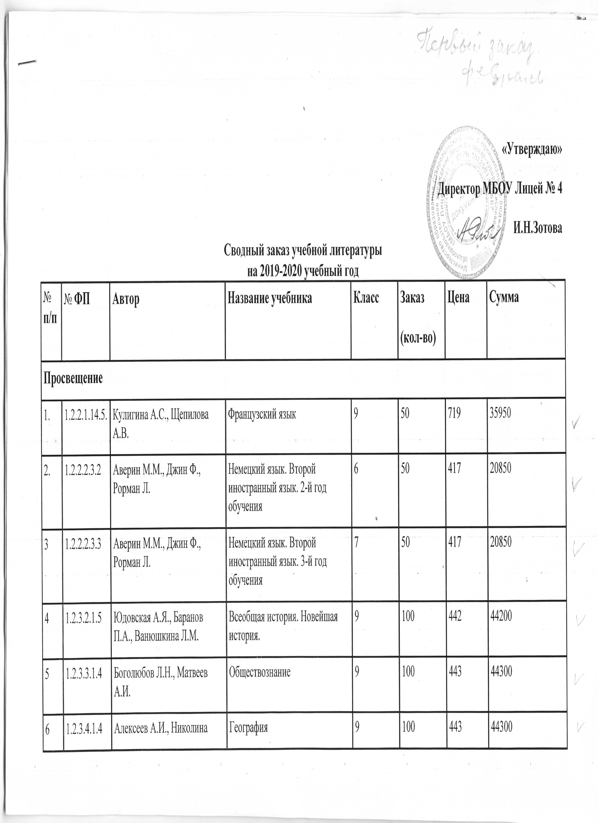
7 | 1.2.5.3.1.2 | Габриелян О.С., Остроумов И.Г., Сладков С.А. | Химия | 9 | 105 | 380 | 39900
8 | 1.3.6.1.2.1 | Лях В.И. | Физкультура | 10-11 | 10 | 403 | 4030
 | Итого: |  |  |  | 565 |  | 254380
Бином
1. | 1.2.3.4.1.5 | Босова Л.Л., Босова А.Ю. | Информатика | 9 | 100 | 549 | 54900
 | Итого: |  |  |  | 100 |  | 54900
Дрофа
1 | 1.2.2.2.1.2 | Афанасьева О.В., Михеева И.В. | Английский язык. Второй иностранный язык. 2-й год обучения | 6 | 20 | 436 | 8720
2 | 1.2.5.1.7.3 | Пёрышкин А.В., Гутник Е.М. | Физика | 9 | 100 | 446 | 44600
 | Итого: |  |  |  | 120 |  | 53320
ВЕНТАНА-ГРАФ
1. | 1.2.4.2.6.3 | Мерзляк А.Г., Полонский В.Б. | Алгебра | 9 | 105 | 357 | 37485
2. | 1.2.5.2.3.5 | Пономарёва И.Н., Корнилова О.А. | Биология | 9 | 100 | 389 | 38900
 | Итого: |  |  |  | 205 |  | 7 6385
 | Всего: |  |  |  | 990 |  | 438985

